进入游戏，首先向第一个玩家（玩家A）交互

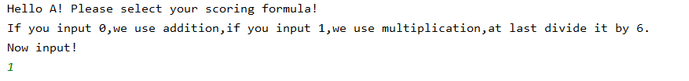

询问他要选择哪种计分模式（0是加法取余数，1是乘法取余数）

第一个玩家选择完计分模式后，和第二个玩家交互

如果第二个玩家选择同意第一个玩家的选择（输入y），那么加入成功

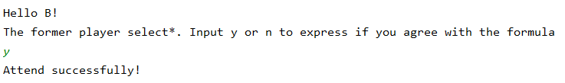

如果第二个玩家选择不同意第一个玩家的选择（输入n），那么加入失败，游戏结束。直接退出程序。

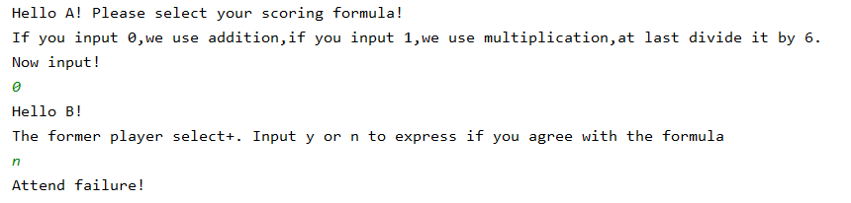

加入游戏成功后，游戏等待开始，按s以开始



键入s，开始游戏

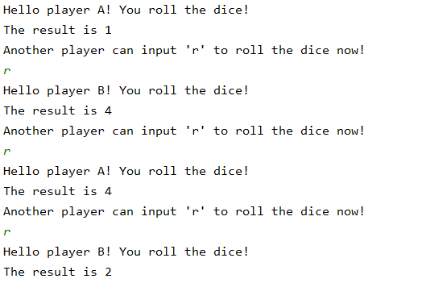

经过紧张刺激的四次摇骰子（按4次r，结果出来了）

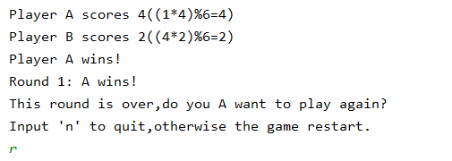

根据骰子的值和先前规定的计算方式，得出了结果，并记录

此时可以选择是否继续玩，如果按n，则退出

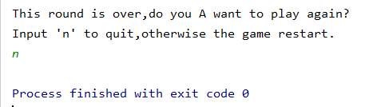

如果不按n，则继续

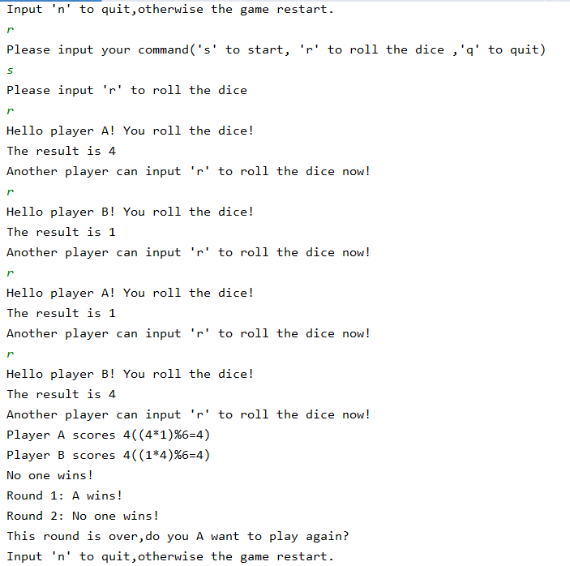

又是一局游戏，第二局的结果也被记录了

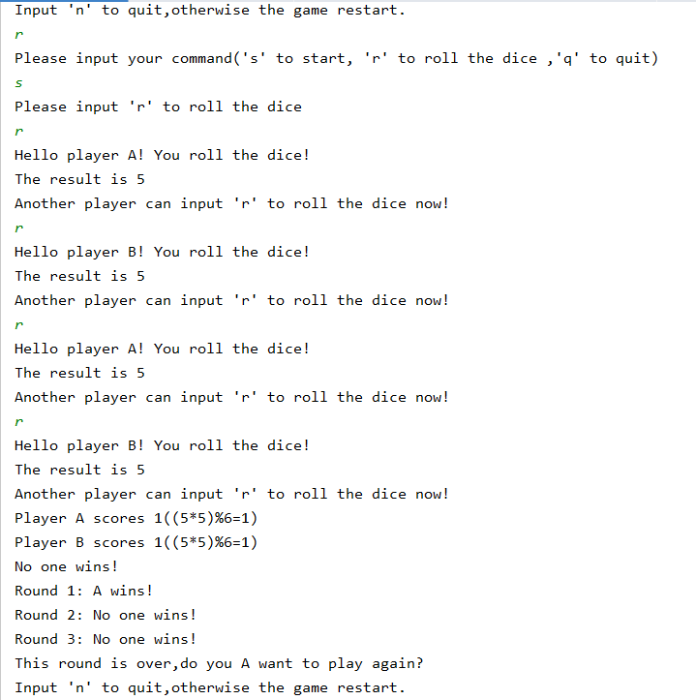

再玩一局，第三局的结果也被记录了

此时我选择不想玩了，输入n来退出

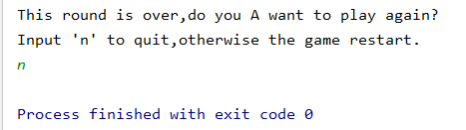

退出成功了